Hledání knihy podle autora
Podle autora můžete knihy v NDK hledat dvěma způsoby, a to pomocí:
- pole Hledat
- Pokročilého hledání

Pole Hledat
Součástí každé stránky v NDK je “obecné” pole Hledat, pomocí něhož můžete vyhledávat přímo v textech digitalizovaných dokumentů, ale také v názvech dokumentů, autorech dokumentů, ISBN knih atd.
Na úvodní stránce NDK toto hledání najdete ve středu stránky. Uvnitř digitální knihovny (ať už si prohlížíte konkrétní dokument, vybíráte ročník periodika nebo jste v přehledu výsledků vyhledávání) je pak vždy v záhlaví stránky.
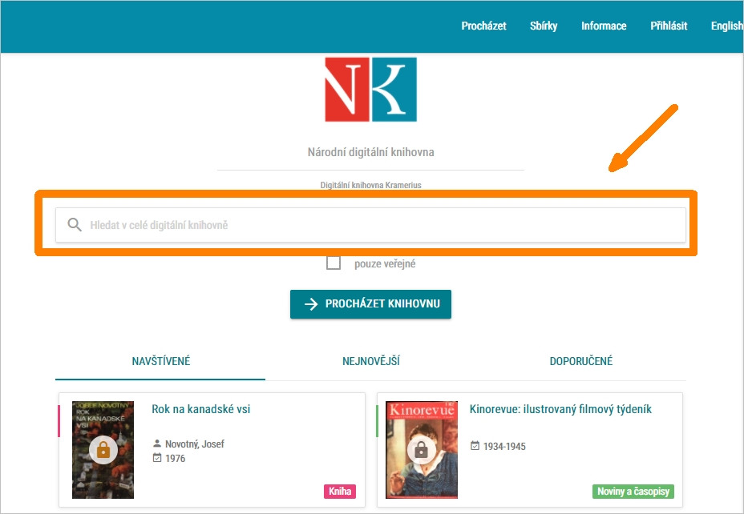NDK - pole Hledat
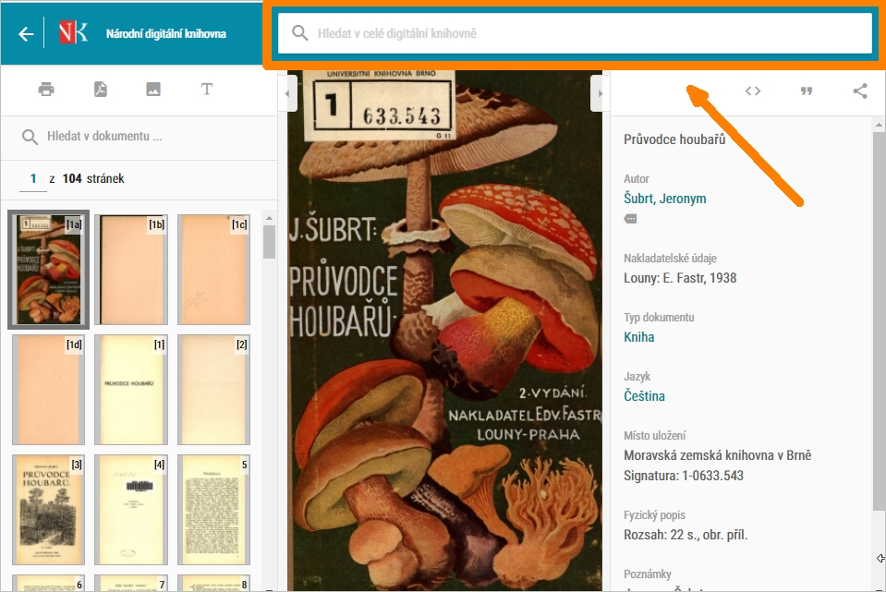NDK - pole Hledat
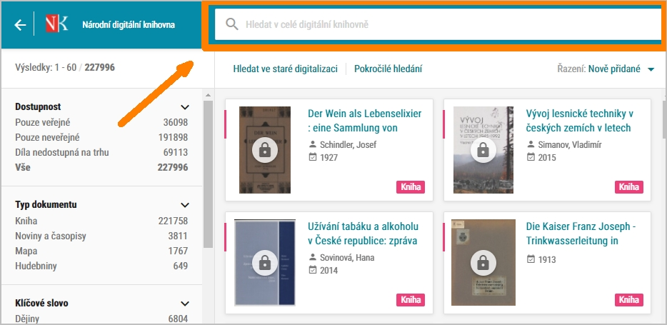NDK - pole Hledat
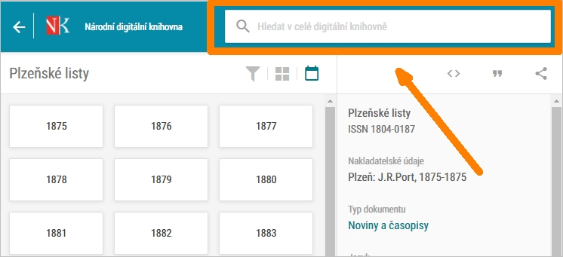NDK - pole Hledat
Jméno autora (např. Miloš Smetana), jehož díla hledáte, zadejte do vyhledávacího pole v horní části obrazovky.
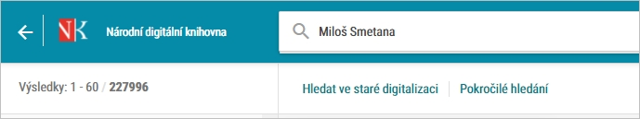NDK - hledání knih podle autora
Tímto způsobem najdete dokumenty, jejichž autorem je Miloš Smetana.
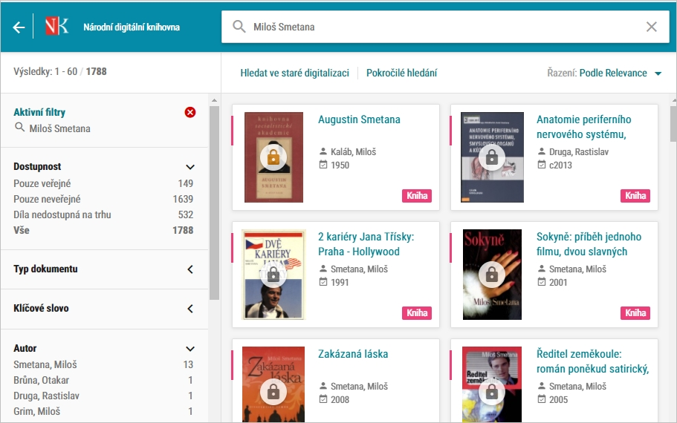NDK - hledání knih podle autora v obecném Hledání
Ve výsledcích vyhledávání budou pravděpodobně také díla, která toto jméno obsahují přímo v textu dokumentu a autorem je někdo jiný. Může se také stát, že se jeden z autorů jmenuje křestním jménem Miloš a druhý autor je příjmením Smetana. Digitální knihovna také vyhledá stránky, na nichž se vyskytuje jméno Miloš a mléčný výrobek smetana.
Pro zpřesnění výsledků vyhledávání je pak třeba v levé části obrazovky najít blok Autor. Zde jsou uvedeni autoři aktuálně vyhledaných dokumentů. V bloku Autor vyberete kliknutím konkrétního autora, který vás zajímá - např. Smetana, Miloš.
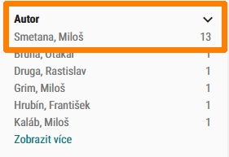NDK - hledání knih podle autora - filtr Autor
Výsledkem tohoto upřesnění jsou již knihy vámi zvoleného autora:
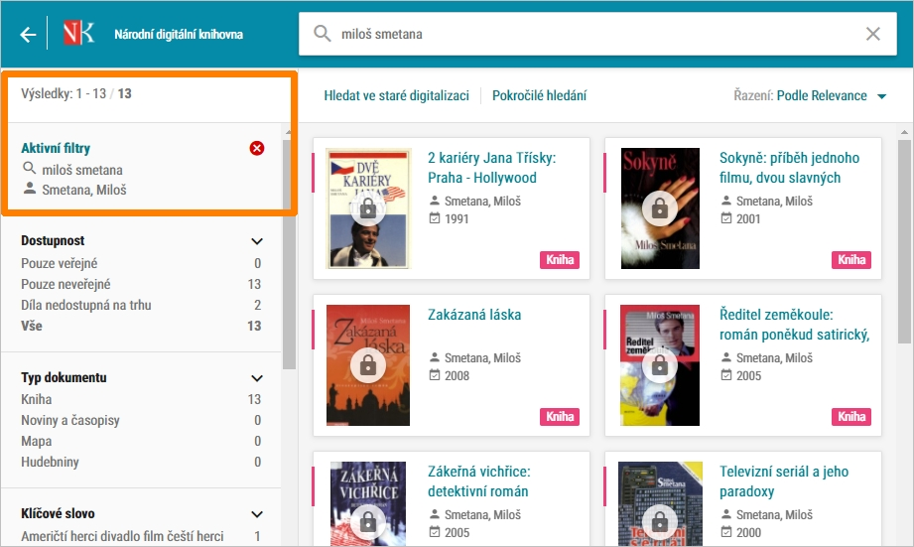NDK - hledání knih podle autora - filtr Autor

Pokročilé hledání
Pro hledání knih podle autora můžete využít i pokročilé hledání. Odkaz na něj najdete vždy ve výsledcích vyhledávání, a to v horní části obrazovky.
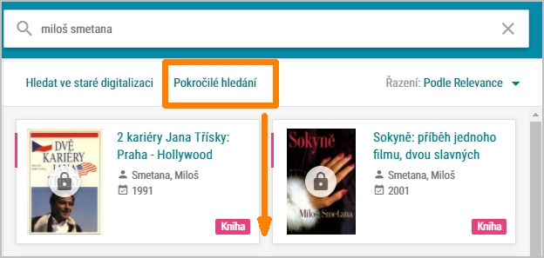NDK - hledání knih podle autora - Pokročilé hledání
V pokročilém hledání vyberete hledání podle Autora a do vyhledávacího pole zapíšete jméno konkrétního autora.
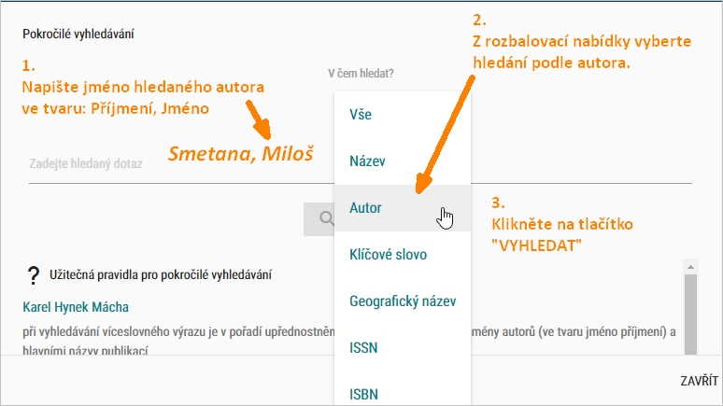NDK - Pokročilé hledání podle autora
Nejpřesnější výsledky získáte při zadání autorova jména ve tvaru: Smetana, Miloš.
Výsledkem jsou díla konkrétního autora obsažená v NDK.

